附件2
学历验证流程

登录网址：http://www.chsi.com.cn/xlcx/lscx.jsp

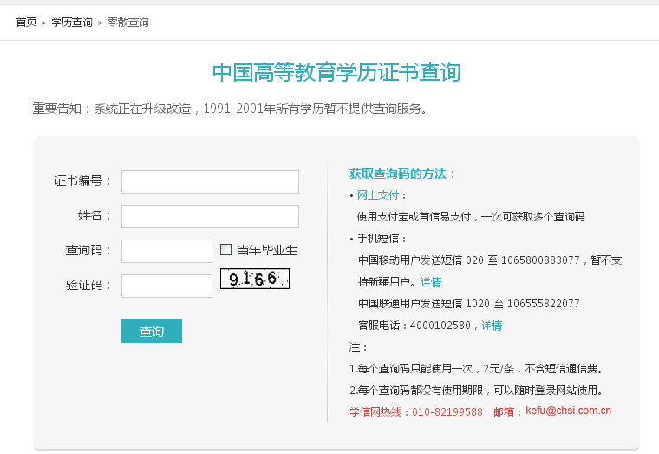

按照右侧提示获取查询码，将左侧信息填写完整。

显示查询结果如下：
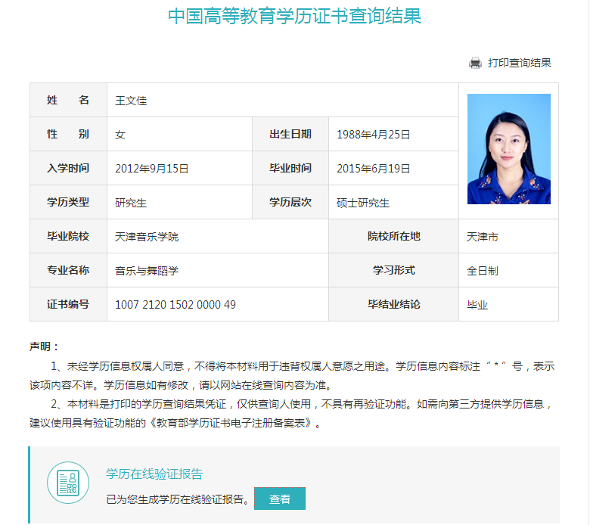

点击“学历在线验证报告”下方红色方框中的“查看”，生成“教育部学历证书电子注册备案表”
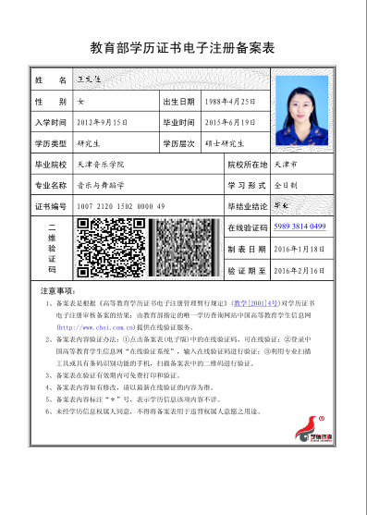

打印带二维码的“教育部学历证书电子注册备案表”后提交！

